COMUNICADO Nº 273/21

FEDERACION GALEGA DE AUTOMOBILISMO
ESTRADA DE VIGO, 43-BAIXO – O PINO 32001 OURENSE
TFO. 988 272841 – FAX 988 271461
http://www.fga.es
E-mail: fga@fga.es

19 DE DECEMBRO DE 2021

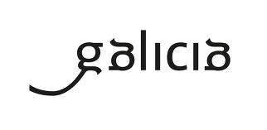

CAMPIONATO XUNTA DE GALICIA
DE KARTING
Regulamento particular
PROBA: ______________
DATA:__________

REGULAMENTO PARTICULAR
A) CAPITULO I

Art. 1.- DEFINICIÓN DA PROBA
O _______________organiza ____________________________ o día _____ de ____________ de 2022 a proba é puntuable para os seguintes certames:
- Campionato de Galicia Rookies
- Campionato de Galicia Alevín
- Campionato de Galicia Cadete/Mini
- Campionato de Galicia X-30 (Junior-Senior)
- Campionato de Galicia ROTAX (Junior-Senior)
- Campionato de Galicia ROTAX (DD2-MR1)
- Campionato de Galicia 4 TEMPOS.
- Campionato de Galicia KZ2 (Ata 30 anos-Máis de 30 anos).

Art. 2.- ORGANIZACIÓN
2.1. Serán de aplicación por orde de prelación:
• Prescricións Comúns de Campionatos, Copas, e Trofeos.
• Regulamento Deportivo de Karting da FGA.
• Regulamento Técnico de Karting da FGA.
• O presente Regulamento Particular.

2.2. Os Estatutos, o Regulamento de Réxime Disciplinario da F.G. de A., e o C.D.I., serán de aplicación con carácter prioritario nos aspectos xerais de procedemento, nas reclamacións e nas apelacións, por orde correlativa.
Tódolos concursantes, e participantes, comprométense a respectar estes Regulamentos polo mero feito da súa inscrición no meeting e de estar en posesión dunha licenza federativa.

Art. 3.- SEGUROS
A organización contratará unha póliza de seguro obrigatorio, e de responsabilidade civil, coas coberturas mínimas esixidas pola Federación Galega de Automobilismo, e a lexislación vixente en materia de seguros de probas deportivas.

Art. 4.- INFORMACIÓN ESPECÍFICA DA PROBA
NOME DA PROBA:
____________________________

AUTORIDADE DEPORTIVA
FEDERACIÓN GALEGA DE AUTOMOBILISMO
Crta. De Vigo, 43-baixo.
32001-OURENSE
Telf.: 988 272841
Fax: 988 271461

CLUB ORGANIZADOR:
SLOW RABBIT GALICIA
Teléfono:
e-mail:

CIRCUITO:
Circuíto permanente da ____________
Lonxitude: _____ metros
Ancho: __ metros
Sentido de xiro: HORARIO
Trazado:

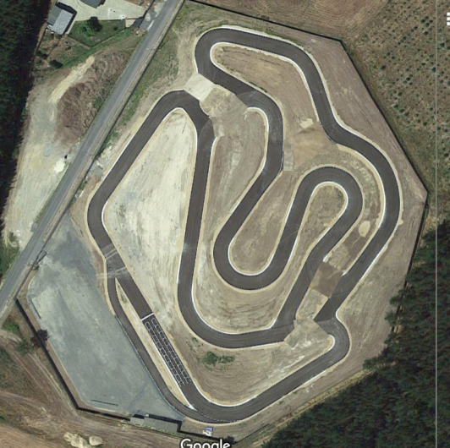
CIRCUITO “A”.- A MAGDALENA CIRCUITO “B”.- OUTEIRO DE REI
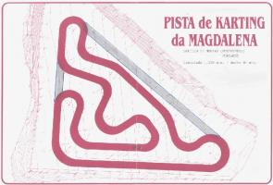

CIRCUITO “C”.- PASTORIZA CIRCUITO “D”.- AS PONTES
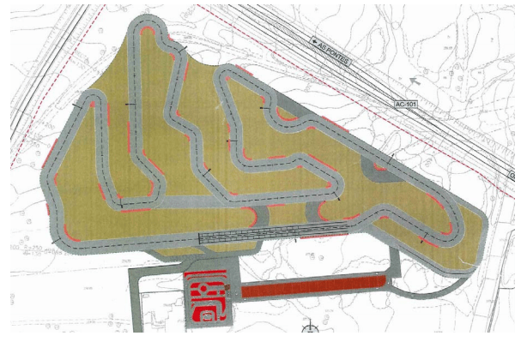
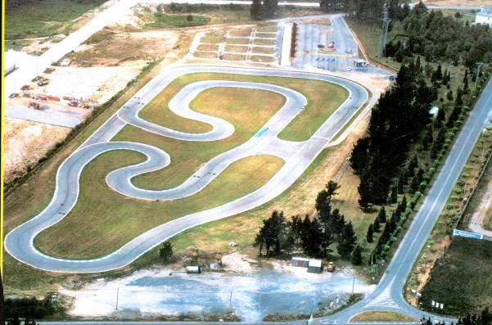

Distancia da Proba:
CATEGORIA | CARREIRA 1 | CARREIRA 2
ROOKIES
ALEVIN
CADETE/MINI
X30 (Junior-Senior)
ROTAX (Junior-Senior)
ROTAX (DD2-MR1)
KZ2 (ATA 30 ANOS-MAIS DE 30 ANOS)

NÚMERO DE KARTS ADMITIDOS POR CATEGORIA:
Nos adestramentos: 34
Nas mangas: 34
As inscricións serán admitidas según rigoroso orde de recepción.

HORARIOS:
DATA | HORARIO | PROGRAMA | LUGAR
 | 09:00 | Apertura inscricións | Slow Rabbit Galicia  Tlfno: __________  E-mail: _____________  Folla de inscrición  __________________________
 | 20:00 | Peche inscricións
 | 11:00 | Publicación inscritos
(DOMINGO) | 08:30 | Verificacións Administrativas | Circuíto  ____________
 | 09:00 | Publicación autorizados a toma-la saída
 | 09:15 | Breafing
 | 09:30 a 10:30 | Adestramentos LIBRES
9:30 KZ2
9:45 X30-ROTAX
10:00 Cadete/Mini
10:15 Alevín
10:30 Rookies
 | 10:45 a 12:00 | Adestramentos OFICIAIS
10:45 KZ2
11:00 X30-ROTAX
11:15 Cadete/Mini
11:30 Alevín
11:45 Rookies
 | 12:00 a 13:15 | CARREIRA 1
12:00 Rookies
12:15 Alevín
12:30 Cadete/Mini
12:45 X30-ROTAX
13:00 KZ2
 | 13:30 a 14:45 | CARREIRA 2
13:30 Rookies
13:45 Alevín
14:00 Cadete/Mini
14:15 X30 Junior-X30 Senior
14:30 KZ2
 | A continuación | Verificacións técnicas finais obrigatorias  ó término de cada manga final
 |  | Entrega de Trofeos
Ningún piloto que estea inscrito nunha proba, poderá adestrar na semana anterior (en curso), ó da celebración da proba de karting.
Nota: Levantamento vehículos parque de custodia-parque de traballo (unificados ou individuais): Ós trinta minutos da publicación oficial da clasificación. Por ilo, ao deviñer en firme a mesma, autorízase a tódolos participantes a sacalos vehículos, sen ter que esperar ás entregas de premios.

Art. 5.- OFICIAIS DA PROBA
Presidente Escudería/Comité Organizador:
D. CD1ª-____-GA.
Comisarios Deportivos:
Presidente: D. a designar pola F.G. de A. CD1ª-____-GA.
D. CD-____-GA.
D. CD-____-GA.
Director da Carreira:
D. DC1ª-____-GA.
Observador da F.G. de A.:
- OBS-____-GA.
Relación cos Participantes:
D. CD-____-GA.
Comisario Técnico:
Presidente: D. OC1ª-____-GA
D. OC-____-GA

Cronometradores:
D. a designar pola F.G. de A. JOB-____-GA.
Servizos Médicos (Team Medical Galicia):
Médico: Colexiado Nº:
D.U.E.: Colexiado Nº:
Técnico Rescatador UVI Móbil: Colexiado Nº:

Nota: En cumprimento da nova normativa de expedición de licenzas, o resto dos oficiais da proba comunicaranse en COMPLEMENTO, antes da celebración da proba.

Tódolos oficias estarán considerados como Xuíces de Feitos (o resto de oficiais que actúen na proba, serán relacionados neste regulamento ou anexo ó mesmo, debendo figurar coa función a desenrolar e o seu número de licenza)

CAPITULO II
Art. 1.- PARTICIPANTES ADMITIDOS
ROOKIES/ALEVIN: Pilotos con licenza AL-****-GA
CADETE/MINI Pilotos con licenza AL/CD-****-GA
X-30 Junior Pilotos con licenza JR-****-GA
ROTAXJunior Pilotos con licenza JR-****-GA
X-30 Senior Pilotos con licenza SR-****-GA
ROTAX Senior Pilotos con licenza SR-****-GA
ROTAX (DD2-MR1), KZ2 Pilotos con licenza SR-****-GA
Os Concursantes, deberán estar en posesión da Licenza de “concursante” correspondente. As persoas indicadas, polos concursantes/pilotos para axudar nos Parques ou Preparrilla, deberán posuír Licenza de Asistencia obrigatoriamente. Todo piloto que sexa axudado por outra persoa que non estea debidamente licenciada será excluído.

Art. 2.- KARTS ADMITIDOS
Serán admitidos os karts, e o material que figura nos Regulamentos publicados ó efecto pola Federación Galega de Automobilismo.

Art. 3.- INSCRICIONS
Toda persoa que desexe participar na proba _____________ deberá remiti-lo abono da inscrición, debidamente cumprimentado, a:
SLOW RABBIT GALICIA
e-mail: ________________________

ANTES DAS 20 HORAS DO DÍA _____ de _______________de 2022.
IMPORTANTE: Todo equipo ten que cumprimentar telemáticamente en “http://www.fga.es/ ” o formulario de inscrición. A falla de calquera dos datos requiridos no formulario de inscrición suporá o refusamento da mesma.
O prazo de admisión de inscricións pecharase seis días (Domingo) antes do inicio da proba, e a publicación da lista de inscritos se fará tres días antes da proba.
Salvo autorización da FGA un kart, e o piloto, pode inscribirse soamente nunha soa categoría.
Os dereitos de inscrición serán satisfeitos na conta corrente nº ___________________ ____________________________________________
Establécense uns dereitos de 95 €uros, aceptando a publicidade do organizador e dereitos dobres non aceptando a publicidade do organizador.
Adestramentos libres e oficiais: Son obrigatorios.

Artigo 4.- PREMIOS.
Os premios e Trofeos que se entregarán serán os seguintes:
Trofeo ós tres (3) primeiros clasificados de cada categoría:

ALEVIN | CADETE/MINI | X30 Junior | X30 Senior | 4 TEMPOS
1º Trofeo  2º Trofeo  3º Trofeo | 1º Trofeo  2º Trofeo  3º Trofeo | 1º Trofeo  2º Trofeo  3º Trofeo | 1º Trofeo  2º Trofeo  3º Trofeo | 1º Trofeo  2º Trofeo  3º Trofeo

ROTAX Junior | ROTAX Senior | ROTAX DD2 | ROTAX MR1 | KZ2 (ata 30 anos) | KZ2 (Máis de 30 anos)
1º Trofeo  2º Trofeo  3º Trofeo | 1º Trofeo  2º Trofeo  3º Trofeo | 1º Trofeo  2º Trofeo  3º Trofeo | 1º Trofeo  2º Trofeo  3º Trofeo | 1º Trofeo  2º Trofeo  3º Trofeo | 1º Trofeo  2º Trofeo  3º Trofeo

Art. 5.- VARIOS.
a.) A publicidade obrigatoria para as cinco categorías será publicada en anexo a este
regulamento.
b.) A oficina oficial da proba estará instalada no microbús da Federación, sito na liña de meta.
c.) O microbús terá instalada unha sirena de barco, de decibelios suficientes para ser escoitada en todo o parque de traballo/custodia; e soará unha vez, durante 60 segundos, para avisar dos cinco últimos minutos para posicionarse para a pre-grella para o inicio da manga. O Participante que non estea na grella de saída cando lle corresponda será penalizado con ter que saír na última posición da manga, ou si o tempo é de ampla demora será excluído a criterio exclusivo do Director da Proba.

Art. 6.- PUBLICIDADE.
A Publicidade proposta polo organizador será a seguinte:
Obrigatoria: EN COMPLEMENTO publicado ó efecto que será publicado e distribuído ós participantes con antelación suficiente para a súa pegada.

Os concursantes que acepten a publicidade facultativa proposta polos organizadores deben reserva-los emprazamentos seguintes: EN COMPLEMENTO

Don _________________ provisto da licenza do Colexio de Oficiais de Automobilismo de Galicia, co número CD1ª-____-GA, solicito aprobación do presente Regulamento Particular da proba á Federación Galega de Automobilismo.

Asdo.: Director da Proba Entidade: ______________
N.I.F.: ___________ C.I.F.: ___________
Licenza DC1ª-____-GA Asdo.: Presidente D. _________________
Licenza CD1ª-____-GA

Selo do Clube.

ANEXO I
RALLYES, RALLYMIX, MONTAÑA, AUTOCROSS-RALLYCROSS, KARTING, SLALOM, TRIAL 4x4, CONCENTRACIÓNS E RUTAS:
1.-Amparándonos no artigo 27.2 do noso Estatuto de Autonomía, onde Galicia ten a competencia en materia de deporte en “exclusiva”, por acordo de Xunta Directiva e Comisión Delegada, de data 1 de Outubro de 2020, e refrendo da Asemblea, emitirase “LICENZAS AUTONÓMICAS DE GALICIA-EXCLUSIVAS” que habilitarán para participar en probas Autonómicas de Galicia.
A Federación Galega de Automobilismo entende que é posible a convivencia de ambas licenzas (LICENZA AUTONÓMICA DE GALICIA-EXCLUSIVA E LICENZA AUTONÓMICA ÚNICA-ESTATAL) a vista do declarado polo Tribunal Constitucional en sentenza 32/2018 do 18 de abril de 2018. Así mesmo en apoio desta tese, o Xulgado Central do Contencioso Administrativo Número 2, de Madrid, ditou sentenza do 22 de Setembro de 2020 nos autos de recurso contencioso administrativo 13/2019 na que estimando a demanda interposta polo Presidente da Federación Galega de Piragüismo fronte a resolución do 8 de marzo de 2019 do “Tribunal Administrativo do Deporte” declara a nulidade da mesma e condena as demandadas, “Tribunal Administrativo do Deporte” (do C.S.D.) e “Real Federación Española de Piragüismo” a pasar pola devandita declaración. Déixase polo tanto sen efecto as sancións, económica e de inhabilitación, que se lle impuxeron ao Presidente da Federación Galega de Piragüismo por emitir “LICENZAS AUTONÓMICAS DE GALICIA-EXCLUSIVAS” nas tempadas de 2015, 2016, 2017 e de 2018.
Na resolución ditada polo Xulgado do Contencioso Administrativo Número 2, de Madrid, polo que ós licenciados de Galicia lles interesa razoase que:
Como resultado das alegacións das partes a F.G. de P. só ingresou a R.F.E. de P. a parte correspondente a mesma das “LICENZAS AUTONÓMICAS ÚNICAS-ESTATAIS” tramitadas na Galicia, e non así as da parte das “LICENZAS AUTONÓMICAS DE GALICIA-EXCLUSIVAS”, por entender que coexisten estes dous tipos de licenzas, e que non procede neste último caso.
O Tribunal Constitucional na súa sentenza de pleno, número 33/2018, de 12 de Abril do 2018, recurso de inconstitucionalidade número 3447/2015, apreciou a inconstitucionalidade do que se denomina efecto “transversal” ou “horizontal” da “LICENZA AUTONÓMICA ÚNICA-ESTATAL”, non o “vertical” o que impide declarar a nulidade do precepto impugnado no seu conxunto, o artigo 23 da Lei 15/2014, de 16 de setembro, da racionalización do sector público, polo que se modificou o apartado 4 do artigo 32, da Lei 10/1990 do Deporte, realizando no seu lugar unha interpretación do mesmo conforme á Constitución (FJ 3º Letra F).
Trátase dunha resolución xudicial que xunto á xa mencionada do Tribunal Constitucional supón devolver ás Federacións Autonómicas de Galicia as “competencias exclusivas” de que foron privadas coa modificación do artigo 32.4 da Lei 10/1990 do Deporte.
.- Ademais nun momento como o presente no que as dificultades para o “deporte de base” víronse agravadas pola pandemia do Covid-19 supón unha conquista para o Deporte Autonómico de Galicia xa que suporá abaratar custos (o 90% só participan en probas autonómicas de Galicia) ós deportistas que unicamente queren participar en probas autonómicas e poderán obter unha “LICENZA AUTONÓMICA DE GALICIA-EXCLUSIVA” cun custo inferior.
A decisión tomouse para beneficiar economicamente os licenzados autonómicos, que participarán con “Licenza Autonómica Galicia-Exclusiva” en probas autonómicas (non estatais) co conseguinte abaratamento.
2.- A vista de que varias federacións non esixen para a obtención de licenza de piloto ser titular dun permiso de condución como modo de verificar que o condutor ten os requisitos de capacidade, coñecementos, e habilidade necesarios para a condución dun vehículo, que establece o artigo 61 da Lei sobre tráfico, circulación de vehículos a motor e seguridade vial, a Federación Galega de Automobilismo non permite a participación de pilotos que non estean en posesión dun permiso de condución, expedido pola D.G.T. ou organismo equivalente doutro país, para poder conducir un vehículo de competición en vía pública, con ou sen proba deportiva, aínda que estean en posesión dunha licenza federativa. Os maiores de 16 anos e menores de 18 anos só poden participar, estando en posesión de licenza federativa de piloto, en circuítos pechados (circuíto de velocidade, circuíto de autocross, ou circuíto de karting).
3.- Por acordo Asembleario, de 13 de xaneiro de 2007, a solicitude e obtención de calquera tipo de licenza da F.G. de A. (Organizativa ou Participativa), implicará a cesión de forma expresa nas competicións oficiais, da "Federación Galega de Automobilismo", a todo dereito de imaxe, que en todo caso deben considerarse cedidos á "Federación Galega de Automobilismo" para a súa venta, promoción, e difusión pública do Automobilismo Deportivo de Galicia.
4.- Para garantir a responsabilidade a que houbese lugar da Escudería organizadora, e do participante, e cubrir os danos que se puideran ocasionar nos labores de asistencia, a Xunta Directiva-Comisión Delega aprobou a seguinte normativa de obrigado cumprimento que estará vixente a partir da tempada 2020, inclusive, para as modalidades de Rallyes, Montaña, RallyMix, Autocross, Karting, Trial 4x4, Concentracións, Rallyes 2ª Categoría, Slalom, e demais eventos a celebrar en Galicia: A.- Para cumprimentalas follas das inscricións terase que indicalo nome, apelidos, e número da licenza do membro que faga as labores de asistencia. B.- O licenzado que se designe como asistencia, de cada participante, non pode desempeñar a mesma función de asistencia para outro participante na mesma proba. C.- Todo participante que non sinale na folla de inscrición o nome, apelidos, e licenza da súa asistencia, nos termos antes establecidos será penalizado no inicio das probas, nos Campionatos antes mencionados, coa non autorización a tomala saída.
5.- Tódolos Campionatos, Supercampionatos, e Copas de Galicia, a partir da tempada 2022 inclusive, serán considerados "OPEN"; agás a PXP 23 Junior, as Fórmulas de Promoción, e para participar e puntuar nestas, só se poderá coas as Licenzas Autonómicas de Galicia Exclusivas.
6.-Na reunión extraordinaria de Xunta Directiva/Comisión Delegada da "Federación Galega de Automobilismo", adoptouse de forma unánime o establecemento de que todos os Campionatos de Automobilismo de Galicia, na temporada 2022, sexan considerados "Open".
7.-Así mesmo, e como se puxo de manifesto na Asemblea da "Real Federación Española de Automobilismo", non serán expedidas nen admitidas para participar en competicións oficiais que se celebren en Galicia, nen forman parte da regulamentación deportiva da "Federación Galega de Automobilismo", os permisos de participación (ER, COR, PPP, PPC, PPK), posto que son permisos que outorgan dereitos restrinxidos ou limitados a deportistas, oficiais, etc., e que non permiten a súa integración plena na "Federación Galega de Automobilismo", e por tanto incumpren o disposto na Lei 3/2012, de 2 de abril, do Deporte de Galicia que establece no seu Artigo 28, en canto a expedición e contido das “Licenzas Autonómicas de Galicia-Exclusivas”, no seu apartado terceiro, que no seu caso, estas outorgarán, ao seu titular a condición de membro da Federación Galega de Automobilismo, que o habilita para participar nas súas actividades deportivas e competicións,e acredita a súa integración na Federación Galega de Automobilismo, con dereito a voto, e ser elexible nos procesos electorais da Federación Galega de Automobilismo. As Licenzas Autonómicas Únicas Estatais, por aplicación legal, impiden que os seus titulares se integren, con plenos dereitos, na Federación Galega de Automobilismo.
8.- A Licenza que da dereito a voto, e ser elixible nos procesos electorais da “Federación Galega de Automobilismo” e a “ “Licenza Autonómica de Galicia-Exclusiva”. A “Licenza Autonómica Única-Estatal” non da ningún dereito a voto, nin outorga a condición de elixible nos procesos electorais da “Federación Galega de Automobilismo.
9.- Poderase participar e puntuar, sen ningún tipo de discriminación, en tódolos Campionatos de Galicia de Automobilismo coa "Licenza Autonómica Única-Estatal" e coa "Licenza Autonómica de Galicia-Exclusiva".
10.- Se calquera licenzado autonómico quixera ampliala súa licenza a Autonómica Única-Estatal terá que aboar , a maiores, o 25% que se lle ten que aboar a “Real Federación Española de Automovilismo” mais quince euros de gastos de tramitación, impresión, envío por mensaxería, e notificación de alta no arquivo da "Real Federación Española de Automovilismo".
11.- Convivencia da “Licenza Autonómica de Galicia-Exclusiva” e da “Licenza Autonómica Única-Estatal” para a tempada de 2022 e vindeiras.

